Kapitel 10
Sonstiges

10.3
Permanente Bewegung

10.3.1
Zielsetzung

Der Permanent-Modus soll dazu dienen, dass der AirSwimmer in einer kontinuierlichen Bewegung geradeaus schwimmt.
Somit soll sich der Benutzer, nach dem Betätigen des Start/Stopp Buttons (siehe Abb. 1), nicht mehr um die Fortbewegung im Allgemeinen kümmern müssen, sondern lediglich um die speziellen Richtungswechsel.
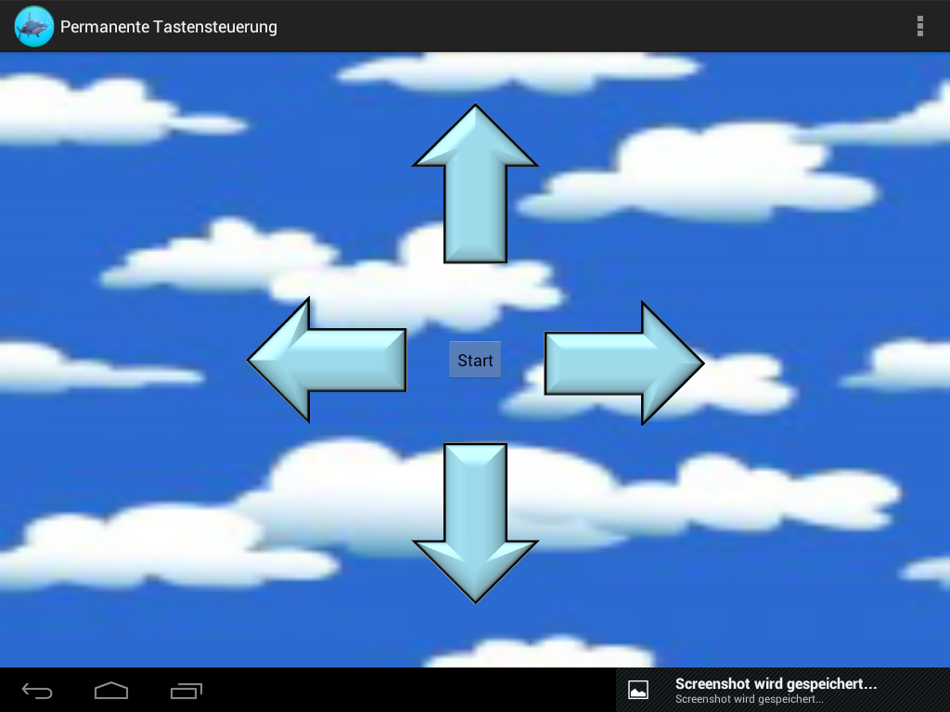

Abbildung 1
Oberfläche des Permanent-Modus, in der Mitte ist der Start/Stopp Button zu sehen

10.3.2
Vorüberlegung

Im Allgemeinen muss zur permanenten Bewegung folgende Punkte in dieser Reihnfolge bearbeitet werden:
1. Eine Linksbewegung der Schwanzflosse
2. Eine kurze Wartezeit von etwa 5sec , damit die Schwanzflosse wieder zur Mitte zurückkehren kann
3. Eine Rechtsbewegung der Schwanzflosse

Wiederholen der Punkte 1 – 3, solange bis der Button erneut gedrückt wurde.
Um dies zu realisieren gibt es im Grunde zwei Möglichkeiten:
- Eine einfache do-while Abfrage
- Ein Runnable-Aufruf

10.3.3
Vorgehensweise

10.3.3.1
Realisierung über eine einfache do-while Abfrage

Da bereits eine Methode implementiert ist, die lediglich den Schriftzug des Buttons beim Drücken ändert, bietet es sich an, die hier markierten „ // TODO“ Stellen zu füllen.

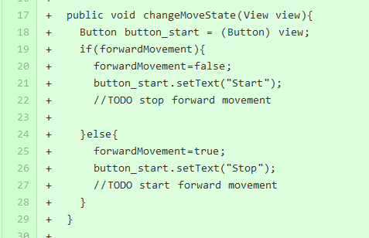

Hierfür wird eine neue Methode „swim()“ geschrieben, die genau die oben genannten Punkte abarbeitet:

public boolean swim() {

moveLeft();
action.finishMovingLeft();
SystemClock.sleep(waiting_time);
moveRight();
action.finishMovingRight();

return false;
}

Die verwendeten Befehle (moveLeft();action.finishMovingLeft(); …) sind Funktionen der Klasse, die das Senden realisiert.

Mittels einer do-while Schleife soll nun die swim() Methode aufgerufen werden, solange (while) der Button_Start Button wieder gedrückt wird.

10.3.3.2
Realisierung über das Runnable-Interface

Eine weitere Möglichkeit eine permanente Bewegung zu realisieren, besteht darin, ein Runnable-Interface zu starten, sobald der Button gedrückt wird.
Hierin soll die Selbe Reihenfolge der Punkte abgearbeitet werden, wie oben beschrieben. Somit läuft das Interface parallel zur restlichen Bewegung bzw. zu den anderen Aktionen der Oberfläche und beendet sich, sobald der Button erneut gedrückt wurde.
Das Verhalten eines Runnable-Interfaces, lässt sich durch das Überschreiben der „run()“-Methode modifizieren:

So wird auch hier eine do-while Schleife über die Signale für die Links- und Rechtsbewegung gelegt. Das Warten wird mittels einer try-catch Abfrage behandelt und lässt das Runnable-Interface für 5 s schlafen.

10.3.4
Ergebnis

Das Ergebnis beider Methoden ist leider ganz und gar nicht zufriedenstellend.

10.3.4.1
Realisierung über eine einfache do-while Abfrage

Das Testen ergibt leider, dass die Idee, einer simplen do-while Abfrage, in einer Endlosschleife endet, da während dieser Ausführung der Rest der Oberfläche nicht mehr läuft und somit kann ein Drücken des Buttons nicht mehr wahrgenommen wird.

10.3.4.2
Realisierung über das Runnable Interface

Auch hier wird leider kein befriedigendes Ergebnis erreicht.
Nach vielen Modifikationen werden nie alle Fehler beseitigt und ein fehlerfreies Laufen möglich gemacht.

Zum einen ist auch hierbei wieder die restliche Oberfläche eingefroren, was dazu führt, dass das Interface nie beendet wird.
Zum anderen wird, sobald der Runnable-Aufruf in den Code eingefügt wurde, nicht mal mehr der Schriftzug des Buttons verändert, obwohl ein Runnable-Aufruf noch gar nicht stattfand.
Außerdem erlangt man undefiniertes bzw. nicht-deterministisches Verhalten, was das Senden der Befehle angeht. Sie werden, teils in großen, teils in sehr kurzen Abständen aufgerufen.

Eine weitere Realisierungsmöglichkeit für den permanenten Modus ist leider aus Zeitgründen nicht mehr möglich gewesen.

10.3.5
Ausblick

Um diese Funktion zu implementieren wäre ein weiterer Versuch gewesen, einen „Prioritäten-Handler“ zu implementieren, der die Oberfläche, parallel zum Permanenten Geradeaus schwimmen, parallel zum Senden der Signale, verwaltet.

